XXXX项目
测试分析报告
版本：V1.0

文件状态：  [ ] 草稿  [√] 提交评审  [ ] 正式发布 | 当前版本： | 1.0
文件状态：  [ ] 草稿  [√] 提交评审  [ ] 正式发布 | 编写人： | XXX | 编写日期 | XXX-XXX-XXX
文件状态：  [ ] 草稿  [√] 提交评审  [ ] 正式发布 | 审批人： |  | 审批日期
文件状态：  [ ] 草稿  [√] 提交评审  [ ] 正式发布 | 保密级别： | 公司级

日期 | 版本 | 作者/修改者 | 描述 | 备注
2017.09.22 | 1.0 | XXX | 新建

目 录

1. 引言 4
1.1 编写目的 4
1.2 项目背景 4
1.3 参考文档 4
1.4 术语及缩略语 4
2. 测试概要 5
2.1 测试组织 5
2.2 项目测试环境与配置 5
2.3 测试范围 5
2.4 测试策略 6
2.5 测试工具 6
2.6 测试用例设计 6
2.7 测试计划 6
3. 测试执行情况 7
3.1 测试用例 7
3.2 测试覆盖 7
3.3 缺陷分析 7
3.3.1 问题类型及其在系统中各模块的分布 9
3.3.2 问题等级及其在系统各模块中的分布 11
3.3.3 问题所属及其在系统中各模块的分布 13
3.3.4 重新打开及暂不处理状态在系统各模块中的分布 14
4. 系统测试总结 16
5. 测试结论 16

引言

编写目的
本测试报告为XXX项目系统测试报告。本报告目的在于总结测试阶段的测试以及测试结果分析，描述系统是否达到需求的目的。预期参考人员包括测试人员、测试部门经理、项目管理人员、SQA人员和其他质量控制人员

项目背景
本项目是由XX委托XXXX（以下简称“XXXX”）开发“XX项目可视化展示”，系统主要为指挥的首页，包含的数据源有：全市发案情况、全市破案情况、技侦接办案件、技侦侦破案件、技侦在侦案件、设备资源情况、人员在勤情况、快报战果。“指挥PC版可视化展示”通过酷炫的展示页面，按照地域、时间等维度进行统计，让领导一眼宏观、全面的了解目前技侦工作状况，达到为业务人员日常业务工作给予辅助。

参考文档
本次测试参考的文档有：
- 《软件项目计划》；
- 《用户需求说明书》；
- 《软件需求规格说明书》；
- 《需求变更记录》

术语及缩略语
缩略语 | 全称
SPC | 软件需求规格说明书

测试概要

测试目标
本测试的目标是保证XX系统所有功能完成的正确性并验证现有的XX产品及流程正确的执行，分析是否符合业务需求说明书指定的功能。具体包括：
检查XX系统所有功能点的正确性，在系统上线前尽可能多地发现系统缺陷并进行修正。
验证XX系统基本产品及其流程的合理性和一致性，满足产品目前的要求及未来的发展需求。

测试范围
本次测试主要测试内容为以下功能模块：
- 全市发案
- 全市破案
- 技侦在侦案件
- 技侦接办案件
- 技侦侦破案件

测试策略
通过测试xxx系统各个模块的功能实现来检测系统功能的健壮性及完整性等。 由开发团队完成冒烟测试，保证系统主要功能以及流程正确、稳定的运行。冒烟测试通过后提交给测试团队开始功能测试。本次测试采用手工、黑盒测试和回归测试针对xxx系统中xxxx模块进行测试。

项目测试环境与配置
数据库、应用服务器和客户端配置如下：
数据库服务器配置
机器名(IP) | CPU | 内存 | 操作系统 | 应用软件
应用服务器配置
机器名(IP) | CPU | 内存 | 操作系统 | 应用软件
客户端配置
机器名(IP) | CPU | 内存 | 操作系统 | 应用软件
说明 | 【访问地址】等

测试工具
列出在本次系统测试实施过程中，拟采用的测试工具包括：
用途 | 工具名称/版本 | 厂商 | 说明
测试管理工具 | ALM | HP | 管理测试需求、测试案例及测试执行、测试缺陷
配置管理工具 | SVN | 开源 | 测试文档版本管理

测试人员及角色
角色 | 姓名 | 具体职责
测试经理 | 李晓 | 负责测试的分工协助
测试工程师 | 李晓 | 设计并执行测试用例，跟踪缺陷

测试用例设计
测试用例的设计采用等价类划分、边界值、错误推测、因果图法等方法设计测试用例。

测试计划
版本/时间计划和实际完成时间以及加班、增加资源情况：
版本/时间 | 计划开始时间 | 实际开始时间 | 计划结束时间 | 实际结束时间 | 加班 | 增加资源
计划任务详细分解情况表：
模块 | 开始时间 | 结束时间 | 总计（天）

测试结果分析

测试用例
详细信息可参见：XXXestLog.xls中Test Case页。
注：直接把测试用例记录插入文档

需求覆盖率分析
说明测试案例是否100%覆盖测试需求，测试案例是否通过评审。

案例执行分析
统计本次测试工作结束后，设计测试案例总数、执行案例数、未执行案例数、通过案例数、不通过案例数、执行案例百分比、通过案例百分比，并说明案例未执行原因。
模块 | 用例  总数 | 执行数 | 未执行数 | 通过数 | 不通过数 | 执行率 | 执行通过率
合计
说明：案例执行率=执行过的案例数/测试案例总数；案例执行通过率=执行通过的案例总数/执行案例数。

缺陷分析
详细缺陷列表参照文件：XXXX注：直接把测试用例文件插入文档

缺陷总体情况分析
统计本次测试工作结束后，提交缺陷总数、修复缺陷数、遗留缺陷数、伪缺陷数、缺陷密度，并说明案例命中率。
缺陷总数 | 修复缺陷数 | 遗留缺陷数 | 伪缺陷数 | 案例命中率
311 | 301 | 4 | 6 | 99%
说明： 案例命中率=系统测试阶段有效缺陷总数/执行案例总数，其他数据可视项目情况添加。

缺陷收敛趋势分析
用图表展示缺陷每日新提交缺陷的统计，并给出分析说明。
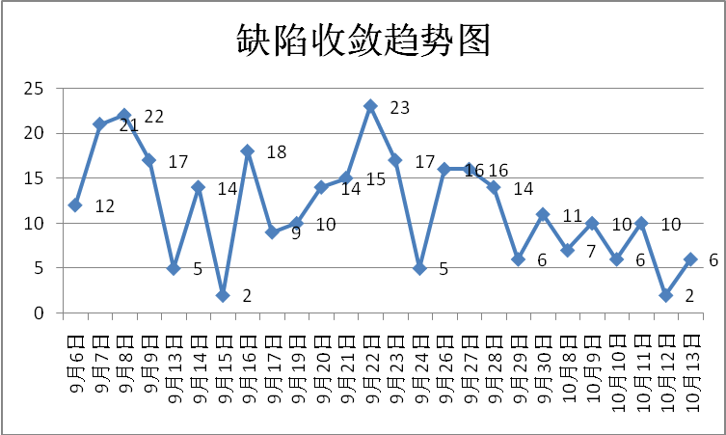

缺陷分布分析
缺陷按模块展现具体数据如下：
模块名称 | 缺陷数
全市发案 | 22
全市破案 | 34
技侦在侦案件 | 45
技侦接办案件 | 24
技侦侦破案件 | 41
设备资源 | 23
人员在勤 | 17
电信资源 | 46
快报战果 | 14
附加功能 | 21
指挥大屏 | 24
合计 | 311

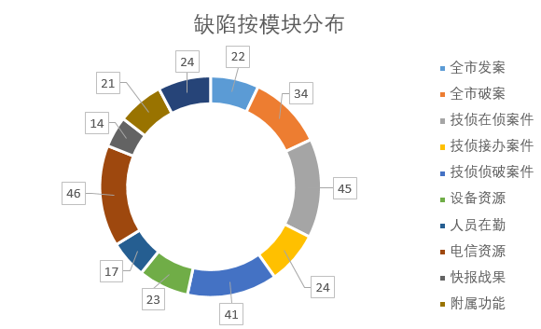
从模块与bug数的关系分析，由于技侦在侦案件模块最先开发完成，其他模块需要在该模块测试和修改到相对稳定的程度后参照该模块进行代码复用，因此技侦在侦案件的bug较多，指挥大屏页面因为界面左侧部分及地图进行了较大的布局调整和代码重写，尤其在地图修改和支队合并部分的改动对于前端而言比较复杂，加上之前的前端开发人员写的程序存在较大的无注释、注释不正确等不规范现象，导致修改上耗时太久。

按缺陷所属端分布展现，具体数据如下：
模块名称 | 前端 | 后端 | 数据 | 合计
全市发案 | 11 | 5 | 0 | 16
全市破案 | 13 | 4 | 0 | 17
技侦在侦案件 | 34 | 7 | 1 | 42
技侦接办案件 | 12 | 6 | 0 | 18
技侦侦破案件 | 11 | 6 | 0 | 17
设备资源 | 7 | 2 | 1 | 10
人员在勤 | 12 | 3 | 0 | 15
电信资源 | 5 | 5 | 4 | 14
快报战果 | 6 | 0 | 0 | 6
附属功能 | 11 | 0 | 0 | 11
指挥大屏 | 18 | 6 | 0 | 24
合计 | 140 | 44 | 6 | 190

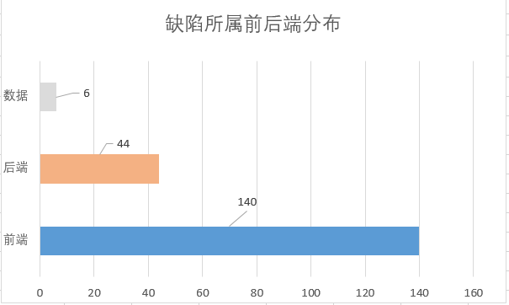

各模块问题所属分析如下：
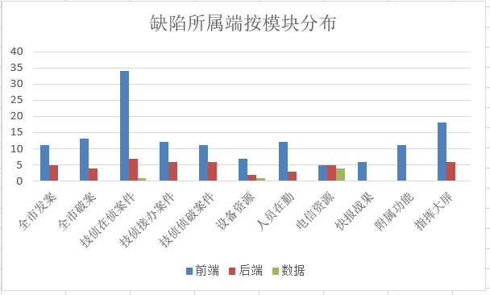
从bug所属角度分析，本次高达73.6%的bug出现在前端，而前端bug中如界面美观、地图边缘被覆盖、时间控件的控制、风格统一、鼠标捕获时详细信息的显示位置等问题完全可以通过在开发伊始就加以考虑和处理来避免。此次后端出现数据错误类bug也较偏多，建议当多检查调试，已达到避免和减少此类bug的出现。

缺陷严重程度分析
按问题严重程度分布展现，具体数据如下：
缺陷严重性 | 缺陷汇总数量
致命 | 3
严重 | 157
一般 | 109
轻微 | 25
建议 | 17
合计 | 311
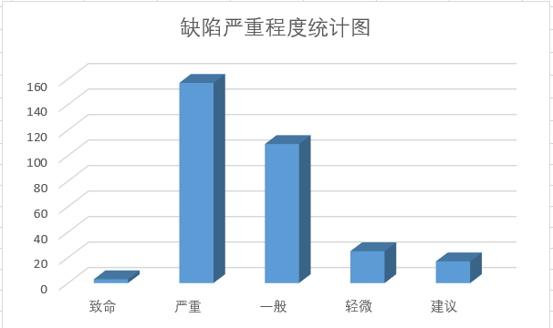

各模块缺陷按严重性统计数据如下：
模块名称 | 致命 | 严重 | 一般 | 轻微 | 建议 | 合计
全市发案 | 0 | 5 | 14 | 3 | 0 | 22
全市破案 | 2 | 9 | 16 | 5 | 2 | 34
技侦在侦案件 | 0 | 11 | 28 | 2 | 4 | 45
技侦接办案件 | 0 | 14 | 9 | 1 | 0 | 24
技侦侦破案件 | 0 | 27 | 8 | 3 | 3 | 41
设备资源 | 1 | 15 | 4 | 2 | 1 | 23
人员在勤 | 0 | 7 | 8 | 2 | 0 | 17
电信资源 | 0 | 36 | 4 | 3 | 3 | 46
快报战果 | 0 | 9 | 4 | 1 | 0 | 14
附属功能 | 0 | 9 | 7 | 2 | 3 | 21
指挥大屏 | 0 | 15 | 7 | 1 | 1 | 24
合计 | 3 | 157 | 109 | 25 | 17 | 311

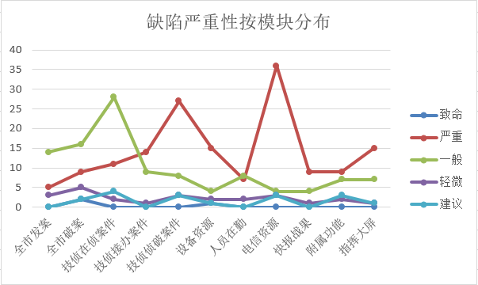
从bug等级角度分析，本次严重级别的bug类高达37%，多数出现在指挥大屏、技侦在侦案件、电信资源三个模块，严重级别达到37%过高不符合常规、其中电信资源模块的严重级别bug几乎所属后端和数据组，各开发人员当引起足够的重视。

缺陷状态分析
用图表展示缺陷当前的状态分布统计，并给出分析说明。
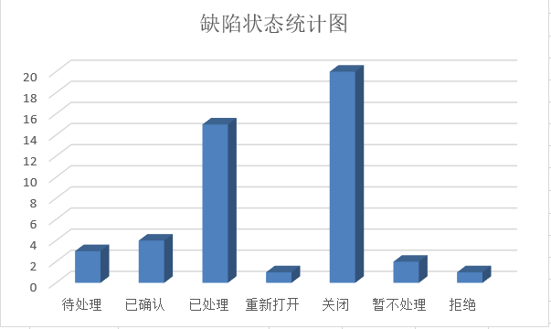

遗留缺陷分析
描述遗留缺陷ID、缺陷名称、遗留原因和解决方案。
序号 | 缺陷ID | 缺陷名称 | 遗留原因 | 解决方案
按照状态分布展现，具体数据如下：
缺陷状态 | 前端 | 后端 | 数据
重新打开 | 8 | 1 | 1
暂不处理 | 3 | 4 | 1
合计 | 19 | 5 | 2
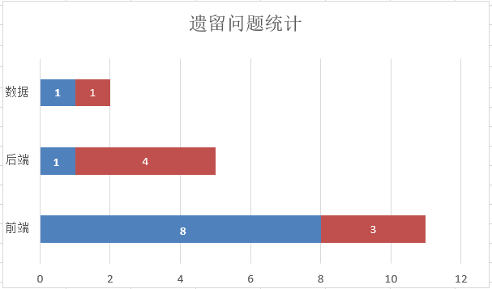

从bug重新打开角度分析，本次重新打开的bug有8个，且全部属于前端组人员修改不彻底和修改后自查不够全面导致，实际存在需要重新打开的bug在本次统计中并不够全面，建议前端开发人员在修改bug时做更全面的考虑和自查，有效杜绝和降低重新打开类bug的产生。

测试问题/风险/建议
描述本次测试存在的主要问题/风险/建议，提供给后续项目作为过程改进的依据。
序号 | 类型 | 详细描述
1 | 问题
2 | 风险
3 | 建议

测试结论
本次测试概况如下：
bug修改率：
bug暂不处理遗留率：
测试结论：通过/不通过。

